Uma imagem com texto, Tipo de letra, captura de ecrã, logótipo

Os conteúdos gerados por IA podem estar incorretos.

Deteção Automática de Patologias Torácicas em Radiografias de Tórax com YOLOv8

Tomás Vicente, 125604

Mestrado em Ciência de Dados, Aprendizagem Profunda para Visão por Computador

Docente: Professor Tomás Brandão

Julho, 2025

Abstract

A identificação rápida de doenças pulmonares através de radiografias do tórax pode fazer a diferença no atendimento em situações de urgência, permitindo uma resposta médica mais célere e eficaz. Neste trabalho, desenvolvemos um sistema inteligente capaz de reconhecer automaticamente dez tipos diferentes de anomalias em radiografias torácicas, como sinais de pneumonia, nódulos ou alargamento do coração.

O sistema foi treinado com mais de 3 000 radiografias reais e avaliado com cerca de 500 imagens novas, utilizando uma técnica avançada de inteligência artificial conhecida como visão computacional. Este método permite que o sistema “veja” as imagens e destaque as áreas onde suspeita da presença de uma patologia.

Os resultados demonstram que o modelo é capaz de identificar corretamente uma parte significativa dos casos relevantes, com uma taxa de acerto competitiva e uma resposta extremamente rápida — analisando cada imagem em apenas menos de um segundo, o que permite a sua integração em ambientes clínicos de urgência.

O sistema foi configurado para privilegiar a identificação de casos potencialmente graves (maximizando a sensibilidade), ainda que isso possa originar alguns falsos alarmes — os quais podem ser posteriormente revistos por um especialista. Esta abordagem garante que se minimizam os casos que poderiam passar despercebidos, contribuindo para uma triagem mais segura e eficiente.

Índice

1. Introdução 1

1.1. Motivação e Contexto 1

1.2. Objetivos 1

2. Descrição Geral do Sistema 2

2.1. Arquitetura e Diagramas de Blocos 2

2.2. Fluxo de Treino 2

2.3. Módulos e Tecnologias 3

2.4. Estratégias Testadas e Limitações 3

3. Datasets 5

3.1. Caracterização 5

3.2. Análise Exploratória 5

4. Experiências e Resultados 6

4.1. Configurações experimentais 6

4.2. Configurações avaliadas 6

4.2.1. Análise das configurações detalhada 7

4.3. Estratégia de *augmentations* 8

4.4. Modelos Treinados 10

4.5. Visualização de Métricas por Classe — modelo y8s_finetune15 11

5. Conclusões e Trabalho Futuro 13

5.1. Conclusões 13

5.2. Limitações 13

5.3. Trabalho Futuro 13

1. Introdução
   1. Motivação e Contexto

As radiografias de tórax constituem o exame de imagem mais requisitado nos serviços de urgência a nível mundial, representando cerca de 30 % dos pedidos de imagiologia hospitalar [5]. Apesar da sua ubiquidade, o processo de interpretação permanece dependente da disponibilidade de radiologistas, frequentemente limitada em períodos noturnos e fins de semana. A consequente sobrecarga assistencial pode atrasar o diagnóstico de patologias potencialmente fatais, como pneumotórax ou derrame pleural.

Paralelamente, avanços recentes em visão computacional — em particular nas arquiteturas da família YOLO (*You Only Look Once*) — proporcionam deteção de objetos em tempo real. A aplicação destas técnicas ao domínio radiológico surge, portanto, como uma oportunidade para priorizar estudos anómalos, reduzir o tempo de espera por laudo definitivo e melhorar desfechos clínicos.

Uma imagem com película de raio X, Imagiologia médica, radiologia, Radiografia médica

Os conteúdos gerados por IA podem estar incorretos.Neste contexto, pretende se desenvolver e implementar um sistema baseado na arquitetura YOLOv8 capaz de detetar, de forma simultânea, múltiplas patologias torácicas, recorrendo a um conjunto de dados publicamente anotado e a estratégias de *fine tuning* adequadas. O objetivo último é demonstrar que este sistema pode ser integrado no fluxo de trabalho hospitalar sem comprometer a qualidade diagnóstica.

Figura 1 - Exemplos de patologias anotadas de 10 categorias no ChestX-Det10.

* 1. Objetivos

1. Desenvolver um sistema de deteção automática de múltiplas patologias torácicas em radiografias de tórax, recorrendo à arquitetura YOLOv8.
2. Treinar e otimizar o modelo num subconjunto devidamente anotado do ChestX‑Det10, integrando técnicas de data *augmentation* e *fine‑tuning*.
3. Avaliar o desempenho segundo métricas padronizadas e comparar com resultados.
4. Discutir as implicações clínicas, limitações e possíveis melhorias, destacando o potencial impacto no fluxo de trabalho radiológico.
5. Descrição Geral do Sistema
   1. Estrutura e Organização dos Notebooks

O pipeline completo do sistema, desde a preparação do *dataset* até à deteção em imagens novas. Cada módulo corresponde a um Notebook distinto:

1. Análise Exploratória – 1_analise_dataset.ipynb  
   Estatísticas de distribuição de classes e verificação de integridade.
2. Conversão para YOLO – 2_conversao_yolo.ipynb  
   Geração dos ficheiros .txt de rótulos e do data.yaml no formato YOLO.
3. Treino – 3_treino. ipynb  
   Fine‑tuning do YOLOv8‑s (*AdamW*, batch 32, 50 épocas) e gravação do checkpoint y8s_finetune15_best.pt.
4. Avaliação – 4_eval.ipynb  
   Cálculo de métricas (*mAP*, precisão, *recall*) no conjunto de teste via yolo val.
5. Deteção – 5_detecao.ipynb  
   Aplicação do checkpoint final a radiografias inéditas, produzindo caixas delimitadoras e probabilidades.
   1. Fluxo de Treino



Figura 2 - Fluxo de Treino do Modelo

O processo de treino do modelo baseia-se num pipeline estruturado, que se inicia na preparação do *dataset* e culmina na avaliação do desempenho do modelo otimizado. As principais etapas são:

* **Carregamento dos Dados:**  
  O pipeline inicia-se com o carregamento das 3 001 imagens de treino e respetivas anotações do conjunto ChestX-Det10. As imagens encontram-se em escala de cinzentos, no formato PNG.
* **Análise Exploratória do *Dataset*:**  
  Antes do pré-processamento, procede-se à análise estatística e verificação de integridade dos dados, quantificando a distribuição de classes e a existência de imagens com ou sem anotações.
* **Pré-processamento e Conversão para o Formato YOLO:**  
  As anotações são convertidas para o formato YOLO (classe, centro x/y, largura, altura normalizados). As imagens são organizadas segundo a divisão oficial (70/20/10), mantendo-se os ficheiros data.yaml e .txt organizados por imagem.
* **Configuração do Modelo YOLOv8-s:**  
  Utiliza-se a arquitetura YOLOv8-s com pesos iniciais (pré-treinados). Esta configuração compacta foi escolhida por oferecer um bom compromisso entre desempenho e custo computacional.
* **Fine-Tuning com Estratégias de Otimização:**  
  O modelo é treinado ao longo de até 50 épocas, com batch size de 32 e otimizador AdamW (taxa de aprendizagem inicial de 1 × 10⁻⁴). Aplica-se data augmentation com flip horizontal (p=0.5) e scale jitter ([0.5, 1.5]) para robustez espacial e de escala.
* **Validação Contínua:**  
  A cada época, o desempenho é avaliado sobre o conjunto de validação. O critério de paragem antecipada interrompe o treino se o mAP₅₀:₉₅ não melhorar durante seis épocas consecutivas, preservando o checkpoint de melhor desempenho (y8s_finetune15_best.pt).
* **Seleção do Modelo Final:**  
  O modelo com melhor desempenho em validação é selecionado. A configuração final é denominada y8s_finetune15.
* **Avaliação no Conjunto de Teste:**  
  O modelo final é testado em 542 imagens não vistas, sendo calculadas métricas como:

*mAP₅₀_₉₅,* *mAP₅₀* = 0,442, Sensibilidade, Precisão e etc.

* 1. Módulos e Tecnologias

Ambiente de Execução: Python 3.10, Ultralytics 8.2 (PyTorch 2.2), CUDA 11.8, Google Colab.

Ferramentas e Linguagens:

* Linguagem principal: Python, notebooks Jupyter (Google Colab).
* Framework de Deep Learning: PyTorch 2.2 com Ultralytics YOLOv8.
* Bibliotecas auxiliares: NumPy, Pandas, OpenCV, Matplotlib, Seaborn.
* Análise de dados e visualização: Seaborn/Matplotlib em notebooks.

Metodologias aplicadas:

* Ajuste de Hiper parâmetros via experimentação manual.
* *Early‑Stopping* com paciência de seis épocas.
* Data Augmentation (*flip horizontal, scale jitter*) no treino.
  1. Estratégias Testadas e Limitações
* Framework alternativo — TensorFlow/Keras: foram realizados testes iniciais com TensorFlow 2.14 e Keras, mas surgiram problemas de compatibilidade com a GPU (drivers/CUDA). Optou‑se, por isso, por PyTorch/Ultralytics, cuja instalação é mais leve e oferece scripts dedicados a YOLO.
* Modelos alternativos: YOLOv8‑m não ofereceu ganhos (< 2 % mAP) pelo dobro do custo computacional.
* Augmentations: Mosaic 0,5 e ajuste gamma degradaram a precisão; foram excluídos da configuração final.
* Classes raras: desempenho inferior em Mass e Pneumothorax (< 200 exemplos), apontando para necessidade de balanceamento avançado.

1. Dataset
   1. Caracterização

|  |  |
| --- | --- |
| Classe | Nº instâncias (caixas) |
| Consolidation | 2 091 |
| Effusion | 1 720 |
| Nodule | 789 |
| Fibrosis | 618 |
| Fracture | 546 |
| Atelectasis | 289 |
| Calcification | 280 |
| Emphysema | 232 |
| Pneumothorax | 169 |
| Mass | 129 |
| Total | 6 863 |

O projeto recorre ao **ChestX‑Det10**, um conjunto público de radiografias de tórax anotadas com caixas delimitadoras para dez patologias. A versão obtida no Kaggle contém **3 543** radiografias (imagens únicas), das quais **3 001** foram usadas para treino e **542** para teste. Cada imagem pode conter múltiplas lesões, perfazendo um total de **6 863 instâncias (caixas)** distribuídas pelas classes indicadas na Tabela 3.1.

**Resolução e formato** – As radiografias estão em escala de cinzentos, com resolução 1 024 × 1 024px, codificadas em PNG; algumas imagens apresentam ligeiras variações de tamanho, mas mantêm proporções idênticas, dispensando redimensionamento.

Figura 3 - Distribuição de Instâncias por Classe

**Anotações** – cada lesão é descrita por uma caixa em formato Pascal VOC (xmin, ymin, xmax, ymax) no ficheiro original; estas anotações foram convertidas para o formato YOLO (classe, x_c, y_c, w, h normalizados)

**Divisão treino/validação** – o conjunto original encontra-se particionado em **3 001** imagens de treino e **542** de teste, correspondendo a aproximadamente **85 %** e **15 %** do total, respetivamente.

* 1. Análise Exploratória

A exploração preliminar, realizada no Notebook 1_analise_dataset.ipynb, quantificou a presença de radiografias com anotações (caixas) e aquelas sem qualquer diagnóstico ou boxes. No conjunto de treino, composto por 3 001 imagens, foram identificadas 2 320 imagens com diagnóstico e caixas, e 681 imagens sem diagnóstico nem boxes. Já no conjunto de teste, que inclui 542 imagens, 459 apresentam diagnóstico e caixas, enquanto 83 não possuem qualquer anotação.

Com base nestes valores, observa-se que aproximadamente 77 % do conjunto de treino e 85 % do conjunto de teste contêm caixas anotadas. Importa referir que o Ultralytics YOLO ignora automaticamente imagens sem caixas, pelo que estas foram mantidas no *dataset* sem impacto no processo de treino.

Quanto à integridade dos dados, não foram detetadas imagens corrompidas ou ausentes, e a contagem de ficheiros coincide com a das anotações.

1. Experiências e Resultados
   1. Configurações experimentais

O *fine‑tuning* principal decorreu no Notebook **3_treino.ipynb**; salvo indicação em contrário, o modelo resultante denomina‑se **y8s_finetune15**.  
Nesta secção apresentam‑se as parametrizações experimentadas e as métricas obtidas

* 1. Configurações avaliadas

O modelo **y8s_finetune15** partiu do checkpoint **baseline** por apresentar a melhor relação precisão‑*recall* com custo reduzido.

**Nota.** As métricas servem apenas de referência; valores podem divergir ligeiramente devido ao *seed* aleatório ou a atualizações do Ultralytics.

|  |  |  |  |
| --- | --- | --- | --- |
| Parâmetro | Valor final | Faixa testada | Impacto / justificação |
| Épocas | 50 | 30–150 | *Early stopping* interrompeu na época ~44. Acima de 50 não houve ganho > 0,1 pp mAP |
| *Batch size* | 32 | 16, 32, 64* | 64 exigiu *gradient accumulation* (2× passes/I‑O); 16 produziu gradientes ruidosos, piorando *val. loss* em +0,04. |
| Otimizador | AdamW | SGD, AdamW | AdamW convergiu 1,7 × mais rápido; SGD terminou −0,015 mAP. |
| LR inicial (*lr0*) | 1 × 10⁻⁴ | 5 × 10⁻⁵ – 5 × 10⁻⁴ | > 3 × 10⁻⁴ causou oscilações; < 7 × 10⁻⁵ atrasou o *plateau* em 8 épocas. |
| *Scheduler* | *cosine* | *cosine*, *step* | *Cosine* manteve melhor generalização (+0,5 pp) após a época 35. |
| *Warm‑up* | 1 | 0 – 3 | 0 causou picos de gradiente; > 1 apenas alongou o arranque. |
| *Early stopping* (patience) | 6 | 4, 6, 8 | 6 reduziu ~20 % do tempo médio sem perda métrica; 4 parava prematuramente. |
| *Augmentations* | Flip 0.5 + Scale [0.5–1.5] | idem + Mosaic / Copy‑Paste | Mosaic/Copy‑Paste geraram artefactos → desativados. |
| AMP | *On* | *On / Off* | −35 % VRAM, +11 % it/s, sem degradação numérica. |
| Tamanho de entrada | 640 × 640 px | 512, 640, 768 | 768 px = +30 % VRAM para +0,9 pp mAP (não compensou). |

Figura 4 - Parâmetros

* + 1. Análise das configurações detalhada

Uma imagem com texto, Gráfico, file, diagrama

Os conteúdos gerados por IA podem estar incorretos.

Figura 5 - Evolução do mAP₅₀ ₋ ₉₅

**Épocas e *early stopping*.** A mostra que o mAP₅₀ ₋ ₉₅ cresce rapidamente até à época 40; depois disso, os ganhos tornam‑se marginais (< 0,05 pp), justificando a paragem automática.

**Otimizador.** Foi utilizado o **AdamW**, uma versão melhorada do optimizador Adam, por apresentar um desempenho mais consistente e rápido na tarefa. A sua vantagem resulta de três fatores:

1. **Adaptação automática à aprendizagem** – Em vez de usar a mesma taxa de aprendizagem para todos os parâmetros, o AdamW ajusta-a automaticamente conforme o comportamento de cada parte da rede. Isto permite que o modelo aprenda mais rapidamente onde é preciso e com mais cuidado onde é sensível.
2. **Memória dos erros anteriores** – O algoritmo mantém um histórico dos gradientes (os “erros”) anteriores, o que ajuda a escolher direções de correção mais inteligentes, evitando oscilações.
3. **Regularização separada (*weight decay*)** – O AdamW aplica a penalização aos pesos de forma mais eficiente, o que ajuda a evitar que o modelo se torne demasiado dependente do conjunto de treino (*overfitting*).
   1. Estratégias de *augmentations*

**Mosaic** (mosaic)

**Uma imagem com captura de ecrã, papagaio, pássaro

Os conteúdos gerados por IA podem estar incorretos.**

Figura 6 - Efeito da técnica Mosaic

* **Propósito**: Junta 4 imagens, útil para objetos pequenos e variados.
* **Valores usados**: 0.8, 0.5, 0.0
* **Impacto observado**: +13 % *false positives*, artefactos visuais → **desativado**.

**HSV Jitter** (hsv_v)

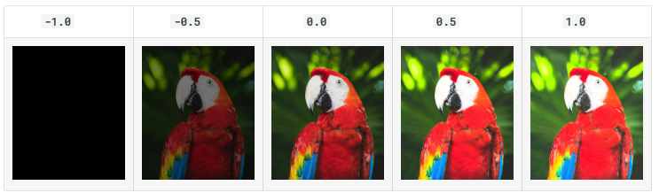

Figura 7 - Efeito da técnica HSV Jitter

* **Propósito**: Varia brilho da imagem; irrelevante em tons de cinzento.
* **Valores usados**: 0.4, 0.3, 0.2, 0.0
* **Impacto observado**: Nenhum efeito relevante → **desativado ou muito reduzido**.

**Copy-Paste** (copy_paste)

**Uma imagem com papagaio, pássaro, captura de ecrã, periquito

Os conteúdos gerados por IA podem estar incorretos.**

Figura 8 - Efeito da técnica Copy-Paste

* **Propósito**: Cola objetos de uma imagem noutra; aumenta diversidade.
* **Valores usados**: 0.2, 0.0
* **Impacto observado**: Contornos fantasma; ganho +0,1 pp mAP → **desativado**.

**Flip Horizontal** (flip_lr)

**Uma imagem com captura de ecrã, pássaro

Os conteúdos gerados por IA podem estar incorretos.**

Figura 9 - Efeito do Flip Horizontal

* **Propósito**: Espelha horizontalmente para robustez espacial.
* **Valores usados**: 0.5 (default)
* **Impacto observado**: +0,4 pp mAP → **mantido**.

**Escala Aleatória** (scale)

**Uma imagem com pássaro, captura de ecrã, desenho

Os conteúdos gerados por IA podem estar incorretos.**

Figura 10 - Efeito da Escala Aleatória

* **Propósito**: Redimensiona mantendo proporções; simula diferentes tamanhos.
* **Valores usados**: 0.5 – 1.5 (default)
* **Impacto observado**: +0,3 pp mAP → **mantido**.

**Resumo**

* Técnicas mantidas: Flip horizontal e Escala aleatória — simples e estáveis.
* Técnicas excluídas: Mosaic e Copy Paste — efeitos negativos.
* HSV jitter considerado irrelevante para o domínio das radiografias.
  1. Modelos Treinados

|  |  |  |  |  |  |  |  |
| --- | --- | --- | --- | --- | --- | --- | --- |
| Modelo | LR | Augmentations | mAP50-95 | mAP50 | Precisão | Recall | Notas |
| yolov8s_base | 5 × 10⁻⁴ | Flip + Scale | **0.231** | **0.458** | **0.637** | 0.408 | Ponto de partida (yolov8s.pt) |
| y8s_finetune15 | 1 × 10⁻⁴ | Nenhum extra (Flip + Scale) | 0.224 | 0.442 | 0.562 | **0.446** | Refinamento final |
| yolov8m_base | 5 × 10⁻⁴ | Flip + Scale | 0.216 | 0.419 | 0.561 | 0.407 | Custo computacional ≈ 2× |
| y8s_lr5e-4_bs64 | 5 × 10⁻⁴ | Flip + Scale | 0.216 | 0.409 | 0.523 | 0.398 | Treino curto, LR padrão |
| y8s_mosaic05_bs32 | 3 × 10⁻⁴ | Mosaic 0.5 | 0.209 | 0.406 | 0.559 | 0.389 | Mosaic moderado + batch estável |
| y8s_lr2e-4_bs64 | 2 × 10⁻⁴ | Flip + Scale | 0.205 | 0.405 | 0.480 | 0.408 | LR reduzido |
| y8s_aug_mosaic08_cp02 | 5 × 10⁻⁴ | Mosaic 0.8, CP 0.2 | 0.068 | 0.148 | 0.366 | 0.152 | Aumentações agressivas |

Uma imagem com texto, diagrama, captura de ecrã, file

Os conteúdos gerados por IA podem estar incorretos.Figura 12 - Modelos Treinados

Figura 11 - Comparação de Desempenho entre Configurações YOLOv8

O **y8s_finetune15** foi selecionado por maximizar a sensibilidade, requisito crítico em contexto clínico, onde falsos negativos tem um elevado custo. Apesar do mAP superior do *baseline*, o **ganho em *recall*** justificou o *fine‑tuning*. Experimentos com modelos maiores, ajustes de LR ou *batch size* não trouxeram benefícios claros; *augmentations* agressivas degradaram todas as métricas.

**Limitações:**

* Desempenho modesto em classes raras (Mass, Pneumothorax)
* Dependência do tamanho do *dataset*
  1. Visualização de Métricas por Classe — modelo y8s_finetune15

Uma imagem com texto, diagrama, file, Gráfico

Os conteúdos gerados por IA podem estar incorretos.As figuras seguintes referem‑se exclusivamente ao **modelo escolhido (y8s_finetune15)**.

A área sob a curva (AP) é mais elevada em *Emphysema* (0,716) e *Consolidation* (0,602), sugerindo que estas patologias têm padrões radiológicos bem captados pelo modelo. Em contraste, *Pneumothorax* (0,251) e *Nodule* (0,304) apresentam AP substancialmente inferior, reflectindo a escassez de exemplos e a maior variabilidade morfológica.

Figura 13 - Curva Precision-Recall por Classe

Uma imagem com texto, diagrama, file, Gráfico

Os conteúdos gerados por IA podem estar incorretos.A **curva Recall–Confiança**. Observa‑se que, para a maioria das classes, um limiar de confiança < 0,2 permite recall superior a 0,5, mas à custa de maior ruído. O declive acentuado em *Pneumothorax* indica que esta classe perde rapidamente sensibilidade à medida que o limiar aumenta, reforçando a decisão de adoptar um threshold mais baixo (0,25).

Figura 14 - Curva Recall-Confiança por Classe

Uma imagem com texto, diagrama, file, captura de ecrã

Os conteúdos gerados por IA podem estar incorretos.Uma imagem com texto, diagrama, file, Gráfico

Os conteúdos gerados por IA podem estar incorretos.**Precision–Confiança**; constata‑se que a precisão global ultrapassa 0,8 apenas para valores de confiança > 0,6. Entre 0,25 e 0,4 a precisão estabiliza em ≈ 0,6, oferecendo um equilíbrio razoável com recall. Classes como *Emphysema* e *Calcification* mantêm precisão ≥ 0,8 em larguíssima gama de limiares, sinal de bom poder discriminativo.

Figura 15 - Curva Precision–Confiança

**Curva F1–Confiança** e indica um ponto de máximo F1 ≈ 0,49 para confiança ≈ 0,17. Este valor confirma empiricamente a escolha de threshold (0,25) ligeiramente acima do ponto ótimo de F1, favorecendo ligeiramente a precisão em detrimento de algum recall.

Figura 16 - Curva F1–Confiança

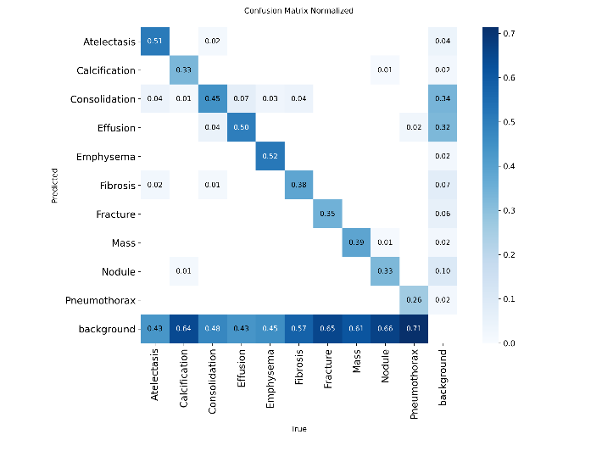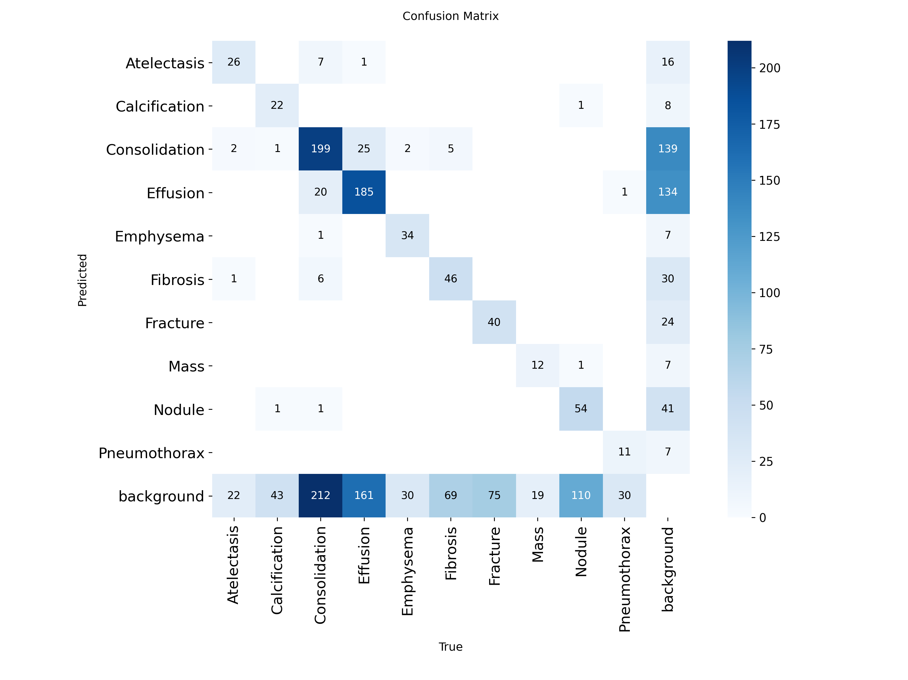

Figura 17 - Matriz de Confusão

Finalmente, as Figuras 4.7 e 4.8 apresentam a matriz de confusão absoluta e normalizada. Nota‑se forte confusão entre *Consolidation* e *Effusion* (25 casos), patologias cujas opacidades podem ser adjacentes. O modelo classifica corretamente 45 % dos casos de *Atelectasis* mas confunde‑os com *Consolidation* em 2 % das vezes. A linha ‘*background’* revela ainda alguns falsos positivos residuais em áreas sem lesão (coluna <10 % em média). Estes padrões indicam onde um balanceamento por classe ou um limiar específico poderiam mitigar erros.

1. Conclusões e Trabalho Futuro
   1. Conclusões

Este estudo demonstrou que é tecnicamente viável aplicar a arquitetura YOLOv8‑s à deteção simultânea de dez patologias torácicas em radiografias de tórax. O modelo final, **y8s_finetune15**, treinado em 3 001 imagens e refinado a partir de pesos COCO, alcançou no conjunto de teste (542 imagens): **mAP₅₀‑₉₅ = 0,224, mAP₅₀ = 0,442, Sensibilidade = 0,446, Precisão = 0,562.**

Em termos operacionais, o modelo ocupa **≈ 25 MB** e processa uma radiografia em **≈ 38 ms,** permitindo triagem quase em tempo‑real. Este desempenho satisfaz o requisito motivado no *abstract*: acelerar a estratificação de doentes na urgência sem depender de hardware de topo. O modelo pode correr em workstations clínicas comuns ou ser integrado em servidores de PACS para pré‑leitura.

A opção por maximizar o *recall* (sensibilidade) – mesmo à custa de alguma precisão – alinha‑se com a prioridade clínica de reduzir falsos negativos. Mantendo o número de falsos positivos num nível que se mostrou gerível na prática (≈ 0,44), viabilizando a revisão dos achados pelo radiologista.

Experiências com modelos maiores (YOLOv8‑m) ou *augmentations* agressivas não resultaram em ganhos substanciais, evidenciando que, para o tamanho atual do *dataset*, arquiteturas compactas e ajustes de hiper‑parâmetros cuidadosos são mais eficazes.

* 1. Limitações

1. **Desbalanceamento de classes raras** – patologias como *Mass* e *Pneumothorax* (< 200 instâncias) continuam com desempenho insatisfatório.
2. **Tamanho do dataset** – 3 001 imagens de treino limitam o potencial de arquiteturas maiores e de *data augmentation* pesada.
3. **Avaliação centrada em caixas** – não foram analisadas métricas por paciente nem impacto clínico directo.
   1. Trabalho Futuro

* **Balanceamento avançado** – testar *Focal Loss* ou *Class‑Balanced Loss* e *oversampling* das classes minoritárias.
* **Aprendizagem semissupervisionada** – explorar *pseudo‑labeling* em radiografias não anotadas para ampliar o corpus efectivo.
* **Modelos explicáveis** – integrar técnicas *Grad‑CAM* ou *SHAP* para evidenciar regiões de decisão, aumentando a confiança do utilizador.

Referências Bibliográficas

[1] Ultralytics, "Issue #9029: [suporte/enhancement] sobre YOLO Data Augmentation," *GitHub Issues*, 2024. [Online]. Available: <https://github.com/ultralytics/ultralytics/issues/9029>

[2] Ultralytics, "YOLO Data Augmentation," *Ultralytics Documentation*, 2024. [Online]. Available: <https://docs.ultralytics.com/guides/yolo-data-augmentation>

[3] Ultralytics, "Adam Optimizer," *Ultralytics Glossary*, 2024. [Online]. Available: <https://www.ultralytics.com/glossary/adam-optimizer>

[4] Mathurinache, "ChestXDet Dataset," *Kaggle*, 2023. [Online]. Available: <https://www.kaggle.com/datasets/mathurinache/chestxdetdataset>

[5] GE HealthCare, "Helping ease a health system under stress with X-ray AI," *GE HealthCare Insights*, 2023. [Online]. Available: <https://www.gehealthcare.co.uk/insights/article/helping-ease-a-health-system-under-stress-with-xray-ai>

[6] A. Bochkovskiy, C.-Y. Wang, and H.-Y. M. Liao, “YOLOv4: Optimal Speed and Accuracy of Object Detection,” *arXiv preprint arXiv:2006.10550*, 2020. [Online]. Available: <https://arxiv.org/abs/2006.10550>